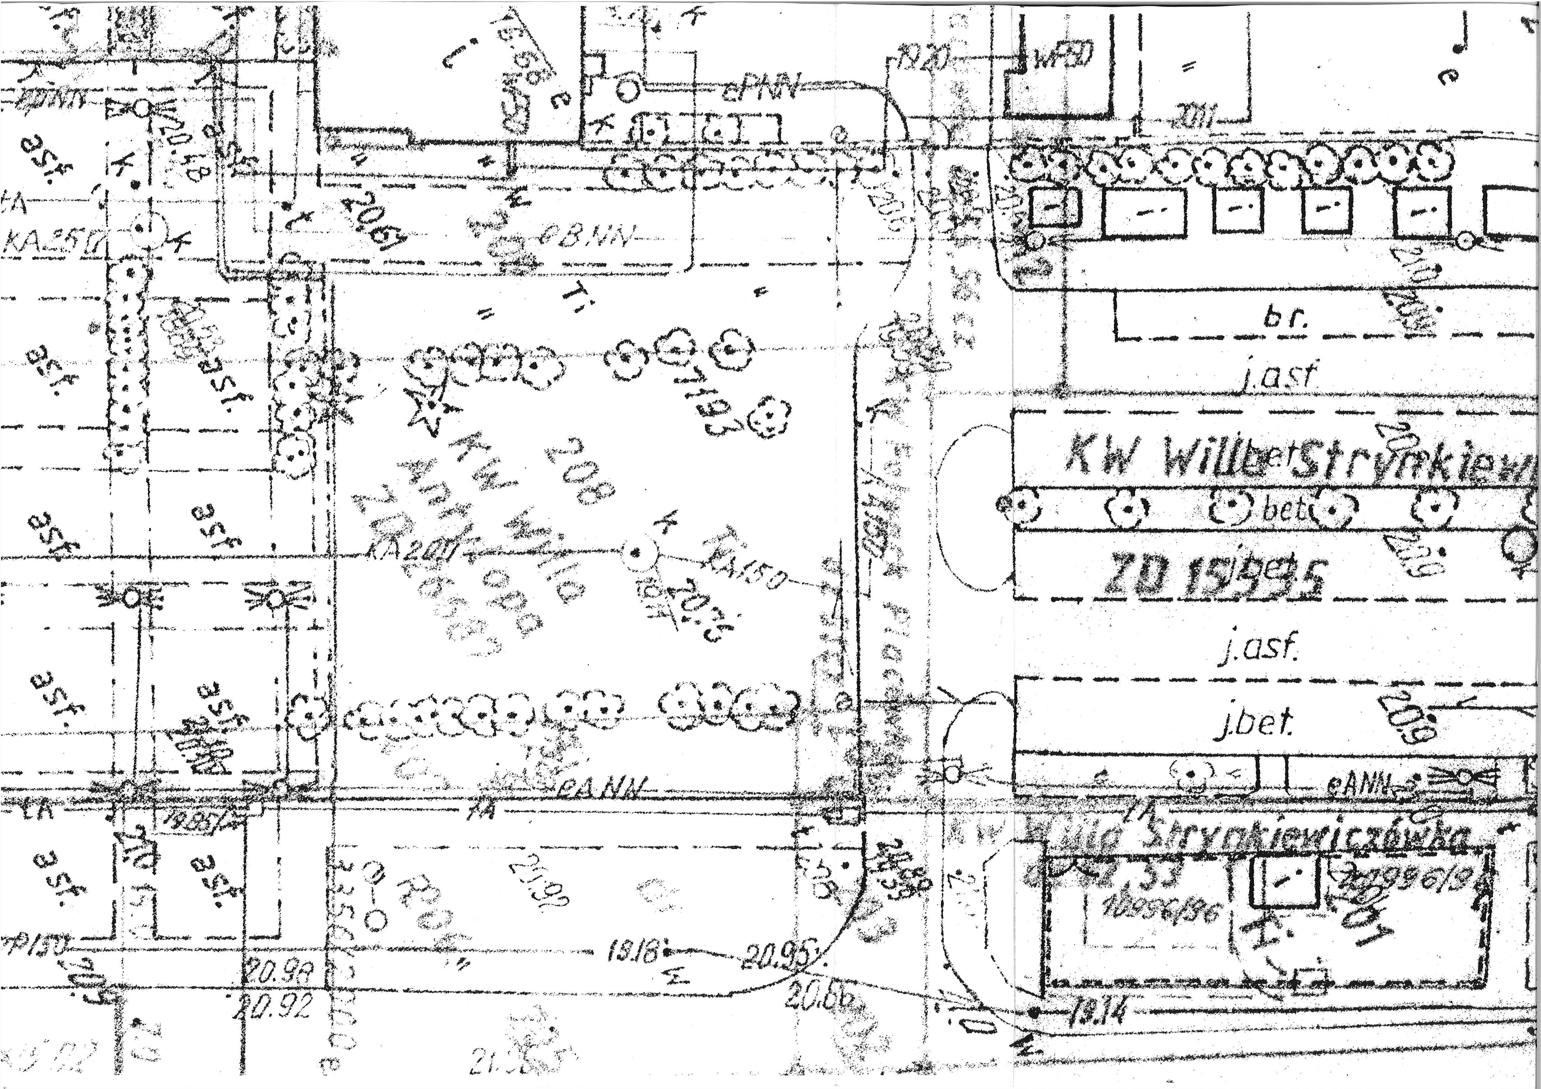

**194**

**195**

**196**

**193**

**192**

**191**

**183**

**184**

**190**

**185**

**186**

**187**

**188**

**189**

**201**

**200**

**199**

**198**

**197**

Stanowisko nr 1

Stanowisko nr 2

**K**

**130**

**114**

**121**

**123**

**132**

**131**

**122**

**120**

**119**

**118**

**117**

**116**

**115**

**128**

**129**

**126**

**127**

**124**

**125**

**182**

**177**

**180**

**179**

**178**

**181**

**173**

**174**

**175**

**176**